**ĐẠI HỌC ĐÀ NẴNG**

**TRƯỜNG ĐẠI HỌC BÁCH KHOA**

**KHOA CƠ KHÍ**

 **🙡🕮🙣**

**ĐỒ ÁN MÔN HỌC THIẾT KẾ MÁY**

**Đề Tài:**

**THIẾT KẾ HỆ THỐNG DẪN ĐỘNG BĂNG TẢI**

Giáo viên hướng dẫn: TS. Tào Quang Bảng.

Sinh viên thực hiện: Từ Quang Đức

MSSV: 101180165

Nhóm: 18N04

Lớp: 18CDT1

*Đà Nẵng, ngày tháng năm 2020.*

***Lời nói đầu***

Đồ án môn học ***Thiết kế máy*** là một môn học rất cần thiết cho sinh viên nghành cơ khí nói chung để giải quyết một vấn đề tổng hợp về sức bền vật liệu, truyền động cơ khí, công nghệ cơ khí, gia công chế tạo máy…vv. Mục đích là giúp sinh viên hệ thống lại những kiến thức đã học, nghiên cứu và làm quen với công việc thiết kế chế tạo trong thực tế sản xuất cơ khí hiện nay.

Trong chương trình đào tạo cho sinh viên, nhà trường đã tạo điều kiện cho chúng em được tiếp xúc và làm quen với việc nghiên cứu: “***Thiết kế hệ hộp giảm tốc hai cấp (hộp khai triển)”.*** Do lần đầu tiên làm quen thiết kế với khối lượng kiến thức tổng hợp, còn có những mảng chưa nắm vững cho nên dù đã rất cố gắng, song bài làm của em không thể tránh khỏi những sai sót. Em rất mong nhận được sự đóng góp ý kiến phê bình của các thầy, giúp em có được những kiến thức thật cần thiết để sau này ra trường có thể ứng dụng trong công việc cụ thể của sản xuất.

Cuối cùng em xin chân thành cảm ơn các thầy trong bộ môn và đặc biệt là thầy ***Tào Quang Bảng*** đã tận tình giúp đỡ em hoàn thành nhiệm vụ của mình.

***Em xin chân thành cảm ơn!***

*Đà Nẵng, ngày tháng năm 2020*

*Giáo viên hướng dẫn* *Sinh viên*

**NHẬN XÉT CỦA GIÁO VIÊN HƯỚNG DẪN**

*Đà nẵng, ngày … tháng… năm 2020.*

*Giáo viên hướng dẫn:*

**MỤC LỤC**

**Chương I:** Đặt vấn đề và giới thiệu đề tài ………...........................................................07

**Chương II:** Chọn động cơ và phân phối tỷ số truyền.......................................................08

**Chương III:** Tính toán bộ truyền đai ...............................................................................12

**Chương IV:** Thiết kế bộ truyền bánh răng .......................................................................16

**Chương V:** Tính toán thiết kế trục ....................................................................................27

**Chương VI:** Tính then ......................................................................................................44

**Chương VII:** Thiết kế gối đỡ trục ...................................................................................48

**Chương VIII:** Chọn Khớp nối ..........................................................................................52

**Chương IX:** Cấu tạo vỏ và các chi tiết máy khác ….......................................................54

**Chương X:** Bôi trơn hộp giảm tốc ....................................................................................62

**Chương XI**: Lựa chọn kiểu lắp cho các mối ghép ..........................................................63

**ĐỀ TÀI THIẾT KẾ**

Thiết kế hộp giảm tốc kiểu hai cấp khai triển dẫn động băng tải với sơ đồ động học như hình sau:



**Hình 1: Sơ đồ động học và đồ thị thay đổi của tải trọng (momen xoắn) tác dụng lên hệ thống theo thời gian.**

**Số liệu cho trước:**

1. Lực kéo băng tải: P=1820N.

2. Vận tốc băng tải: V = 1.4m/s.

3. Đường kính tang: D=300 mm.

4. Đặc tính tải trọng: Tải thay đổi, rung động nhẹ.

5. Thời gian phục vụ: T=5 năm (một năm làm việc 300 ngày, mỗi ngày làm việc 18 giờ)

6. Làm việc một chiều.

**Nội dung đồ án:**

* Tính chọn công suất động cơ điện và phân phối tỷ số truyền.
* Thiết kế các bộ truyền: bộ truyền đai, bộ truyền bánh rang.
* Thiết kế trục và tính then.
* Thiết kế gối đỡ trục.
* Tính chọn nối trục.
* Cấu tạo vỏ hộp giảm tốc và các chi tiết máy khác.
* Bôi trơn, che kín hộp giảm tốc.
* Lựa chọn kiểu lắp cho các mối ghép.

**Khối lượng đồ án:**

01 thuyết minh

01 bản vẽ A0 vẽ lắp hộp giảm tốc

**NỘI DUNG BÁO CÁO THUYẾT MINH**

**CHƯƠNG 1: ĐẶT VẤN ĐỀ VÀ GIỚI THIỆU ĐỀ TÀI**

* 1. **Tình hình thực tế và nhu cầu xã hội.**

Hiện nay cuộc sống ở nước ta ngày càng hiện đại, cùng với đó những tòa nhà, siêu thị những trung tâm mua sắm cũng mọc lên ngày càng nhiều, vấn đề đặt ra là sự thuận tiện khi di chuyển qua lại các tầng trong tòa nhà với nhau để tạo ra cảm giác thoái mái nhất. Bên cạnh đó việc chuyển dời các nhà máy sản xuất từ Trung Quốc do dịch Covid-19 đến Việt Nam ngày càng nhiều. Do đó, việc tìm ra các hệ thống để vận chuyển hàng hóa, sản phẩm một cách thuận lợi và mang tính kinh tế cũng được tìm hiểu và nghiên cứu.

* 1. **Những mô hình đã có.**

Để giải quyết nhu cầu trên người ta đã tìm ra nhiều giải pháp như các thang máy với tốc độ di chuyển nhanh nhưng ổn định, các hệ thống thang cuốn giúp ta di chuyển thuận lợi giữa các tầng, các mô hình băng tải trong các khâu sản xuất của nhà máy. Trong đó có các mô hình như:

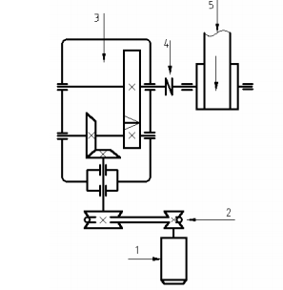

*Hình 1.1: Băng tải sử dụng hộp giảm tốc côn trụ 2 cấp*

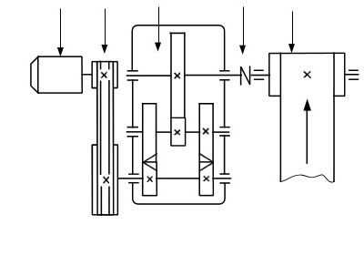

*Hình 1.2: Băng tải sử dụng hộp giảm tốc 2 cấp phân đôi*

* 1. **Giới thiệu đề tài (tính cấp thiết của đề tài, ý tưởng, mục đích và mục tiêu của đề tài).**

Nhằm giải quyết tính cấp thiết của nhu cầu đó, em đã tìm hiểu và nhờ sự trợ giúp từ các Thầy để thiết kế ra hệ thống dẫn động băng tải để giải quyết một phần nào đó vấn đề hiện nay.

**Chương II : Tính chọn công suất động cơ điện và phân phối tỷ số truyền:**

1. **Chọn động cơ điện:**
2. ***Xác định công suất cần thiết trên trục động cơ:***

-Gọi N là công suất công tác trên băng tải

­- là hiệu suất chung

- là công suất cần thiết của động cơ

Ta có công thức tính sau N = (kW) . (1-1)

1. ***Tính hiệu suất chung của bộ truyền:***

- *Tra bảng trị số hiệu suất 2-1 ( Trang 27- Giáo trình Thiết kế Chi Tiết Máy-Nguyễn Trọng Hiệp & Nguyễn Văn Lẫm).*

- Ta có :

 (1-2)

* + - * = 0.95 : hiệu suất của bộ truyền đai thang (hở )
      * = 0.97 : hiệu suất bộ truyền bánh răng trụ răng nghiêng
      * =0.99 : hiệu suất 1 cặp ổ lăn
      * = 1 : hiệu suất của khớp nối trục

=>

-Do tải trọng của bộ truyền thay đổi theo thời gian dựa vào sơ đồ tải trọng ( momen xoắn) nên ta phải đi tính công suất tương đương:

- Theo công thức 2-3 ta có :





= = 2,101

-Công suất cần thiết trên trục động cơ là ( theo công thức 2-1) :

=

Suy ra Động cơ cần chọn công suất thoải điều kiện phải lớn hơn công suất cần thiết là 2,448kW.

1. ***Xác định số vòng quay sơ bộ động cơ:***

-Tính số vòng quay trên trục của băng tải, theo công thức 5-18

Ta có  => (vòng/phút)

*Tra bảng**2-2 tỷ số truyền động i trung bình (Trang 32- Giáo trình Thiết kế Chi Tiết Máy-Nguyễn Trọng Hiệp & Nguyễn Văn Lẫm)*

Ta chọn sơ bộ : , >>

=>> số vòng quay sơ bộ của động cơ: n = 16. 89 = 1424 ( vòng/phút)

=> Động cơ cần chọn phải thoải các điều kiện sau:

* (v/ph)
* (kW)

*Tra bảng 2P Đặc tính kỹ thuật và kích thước động cơ điện (Trang 320- Giáo trình Thiết kế Chi Tiết Máy-Nguyễn Trọng Hiệp & Nguyễn Văn Lẫm)*, ta chọn được động cơ mang số hiệu **A02-41-4** với các thông số kỹ thuật:

***Bảng 1-1*** *Thông số kỹ thuật động cơ*

|  |  |  |  |  |  |  |
| --- | --- | --- | --- | --- | --- | --- |
| **Kiểu động cơ** | **Công Suất**  **kW** | **Vận tốc v/ph** | **Hiệu suất**  **%** |  |  |  |
| A02-41-4 | 4,0 | 1450 | 86,0 | 1.5 | 2,0 | 0,8 |

1. **Phân Phối tỷ số truyền:**

-Ta có tỷ số truyền chung của bộ truyền: = 16,3

Chọn 

(Để tạo điều kiện bôi trơn các bộ truyền bánh răng trong hộp giảm tốc bằng phương pháp ngâm dầu, ta chọn (

).

1. **Tính toán thông số trên các trục:**

***1.Công suất trên các trục:*** *(kW)*

=

=

=

***2.Tốc độ quay trên các trục:*** (vòng/ phút)

=

=

=

***3.Momen xoắn trên các trục***: (N.mm)

-Công thức tổng quát 

***Bảng 1-2*** *Thông số làm việc trên các trục*

|  |  |  |  |  |  |  |
| --- | --- | --- | --- | --- | --- | --- |
| Trục  Thông số | Động cơ | Trục I | | Trục II | | Trục III |
| Công suất (kW) | 2,9 | 2,75 | | 2,65 | | 2,548 |
| Tỷ số truyền | 1,975 | | 3,3 | | 2,5 | |
| Số vòng quay (vòng/phút) | 1450 | 734 | | 222 | | 88 |
| Momen xoắn (N.mm) | 19100 | 35779 | | 113997 | | 276515 |

**Chương III: Thiết kế hệ truyền đai thang:**

Từ các số liệu tính ra ở phần I, ta có các thông số để tính toán bộ truyền đai:

-Công suất 2,9 kW; số vòng quay trục dẫn và trục bị dẫn là 1450 và 734 v/ph.

-Tải thay đổi và rung động nhẹ.

1. ***Chọn loại đai:***

-Chọn đai tiết diện A

-Kích thước tiết diện đai: a h =13 x 8

-Diện tích tiết diện F=81 ().

**2. *Định đường kính bánh đai nhỏ :***

- Theo bảng 5-14 ta lấy

-Kiểm nghiệm vận tốc của đai, theo công thức 5-18 ta có :

(m/s).

***3. Tính đường kính bánh lớn:***

(mm)

Lấy theo tiêu chuẩn (bảng 5-15) =280 (mm)

**-**Số vòng quay thực n2 của trục bị dẫn :

(v/ph)

Suy ra tỷ số truyền 

***4.Chọn sơ bộ khoảng cách trục A***

Theo bảng 5-16:

A.

***5.Tính chiều dài L:***

-Theo công thức 5-1



L =2.336+(140+280)+

Thay số tính được L=1347 (mm).

-Tra bảng 5-12 để lấy L tiêu chuẩn, do kích thước L tiêu chuẩn được chọn có chiều dài ngắn hơn 1700 mm, như vậy chiều dài L để tính toán ( là chiều dài qua lớp trung hòa của đai) sẽ lớn hơn L ban đầu một lượng đối với đai thang tiết diện A là 33mm. Do vậy ta chọn chiều dài L=1347+33=1380(mm) =1,38m

- Kiểm nghiệm số vòng dây trong 1s:

.

**6.Xác định chính xác khoảng cách trục A theo chiều dài:**

- Theo công thức 5-2, ta có:



Thay số ta tính ra được A=353 mm.

-Khoảng cách A thỏa mãn điều kiện 5-19

.

-Khoảng cách nhỏ nhất, cần thiết để mắc đai:

 (mm).

-Khoảng cách lớn nhất cần thiết để tạo lực căng

.

**7. Tính góc Ôm**

Theo công thức 5-3

, thoải mãn điều kiện lớn hơn 120 độ.

**8. Xác định số đai Z cần thiết:**

-Chọn ứng suất căng ban đầu 

-Tra bảng 5-17, tìm được

* Ứng suất cho phép 
* Hệ số ảnh hưởng tải trọng: =0,8 (bảng 5.6)
* Hệ số ảnh hưởng góc ôm =0,92 (bảng 5.18)
* Hệ số ảnh hưởng vận tốc = 1 ( bảng 5.19)
* Số đai Z tính theo công thức 5-22 :



Thay số ta tính ra Z 3,78

Lấy số đai **Z= 4** .

**9.Định các kích thước chủ yếu của bánh đai:**

-*Tra bảng 10.3 lấy S=10, t=16, h=3,5*

-Chiều rộng bánh đai, công thức 5-33:

B = (Z-1)t + 2S = 52 (mm).

-Đường kính ngoài cùng của bánh đai (mm), công thức 5-24:

* Bánh dẫn: =147 (mm)
* Bánh bị dẫn : = 287 (mm).

**10.Tính lực căng ban đầu và lục tác dụng lên trục R:**

-Tính lực căn ban đầu đối với mỗi đai, công thức 5-25:

= 97 (N).

-Tính lực tác dụng lên trục, công thức 5-26:

 (N) .

***Bảng 2-1*** *Thông số của bánh đai*

|  |  |  |
| --- | --- | --- |
| STT | Thông số | Trị số |
| 1 | Loại đai | Tiết diện A |
| 2 | Đường kính nhỏ (mm) | 140 |
| 3 | Đường kính (mm) | 280 |
| 4 | Khoảng cách trục A (mm) | 353 |
| 5 | Chiều dài đai L (mm) | 1347 |
| 6 | Góc ôm | 157 |
| 7 | Số đai Z | 4 |
| 8 | Chiều rộng bánh đai B (mm) | 52 |
| 9 | Tiết diện F () | 81 |
| 10 | Lực căng ban đầu S (N) | 97 |
| 11 | Lực tác dụng trục | 1141 |

**ChươngIV: Thiết kế các bộ truyền bánh răng:**

1. **Thiết kế bộ truyền bánh răng cấp nhanh** ( bộ truyền bánh răng nghiêng).
2. ***Chọn vật liệu chế tạo bánh răng.***

*-Bánh nhỏ:* thép 45 thường hóa, 



HB =190, phôi rèn ( giả thiết đường kính phôi dưới 100).

*-Bánh lớn* : thép 35 thường hóa: 



HB = 160, phôi rèn ( giả thiết đường kính phôi ).

1. ***Định ứng suất cho phép:***

-Số chu kì làm việc của bánh lớn, công thức 3-4:

-Số chu kì làm việc của bánh nhỏ:

.

72,27.

Vì và  đều lớn hơn số chu kì cơ sở của đường cong mỏi tiếp xúc và đường cong mỏi uốn nên khi tính ứng suất cho phép của bánh nhỏ và bánh lớn lấy .

-Ứng suất tiếp theo cho phép của bánh nhỏ, công thức 3-1:

Ta có 

.

-Ứng suất tiếp theo cho phép của bánh lớn, công thức 3-1:

.

-Để xác định ứng suất uốn cho phép, lấy hệ số an toàn  và hệ số tập trung ứng suất ở chân răng  ( vì là phôi rèn, thép thường hóa), giới hạn mỏi của thép 45 là

.

Và của thép 35 là 

-Vì bánh răng quay một chiều: công thức 3-6, ta có:



Với n: hệ số an toàn, bánh răng thép rèn thường hóa lấy hệ số n=1,5

: hệ số tập trung ứng suất chân răng, với bánh răng thường hóa lấy hệ số này xấp xỉ 1,8.

 : hệ số chu kỳ ứng suất uốn , tính theo công thức 

Suy ra, ứng suất uốn:

+Đối với bánh nhỏ 

+Đối với bánh lớn .

1. ***Sơ bộ chọn hệ số tải trọng :***

K=1,3.

1. ***Chọn hệ số chiếu rộng bánh răng***



1. ***Tính khoảng cách trục A:***

-Lấy 

Dựa vào Bảng 3-10 ta chọn bộ truyền bánh răng trụ răng nghiêng và công thức 3-10:



.

1. ***Tính vận tốc vòng và chọn cấp chính xác chế tao bánh răng:***

Dựa vào công thức 3-17, ta tính được vận tốc vòng:



Với vận tốc này có thể chế tạo bánh răng theo cấp chính xác 9.

1. ***Định chính xác hệ số tải trong :***

-Hệ số tải trọng K được tính theo công thức 3-19: 

Trong đó: - hệ số tập trung tải trọng, - hệ số tải trọng động .

-Tra bảng 3-12, tìm được , thực tế 

-Bảng 3.14 tìm được 

Do đó hệ số tải trọng 

-Vì trị số  không chênh lệch nhiều so với dự đoán nên không tính lại khoảng cách trục  và có thể lấy .

1. ***Xác định môđun, số răng, góc nghiêng của răng và chiều rộng bánh răng:***

-Mô đun pháp, tính theo công thức 3-22:





Lấy .

-Sơ bộ chọn góc nghiêng .

-Tổng số răng của hai bánh

.

Lấy 

-Số răng bánh nhỏ:



Số răng  thỏa mãn điều kiện là lớn hơn trị số giới hạn cho trong bảng 3-15.

-Số răng bánh lớn

.98

-Tính chính xác góc nghiêng



-Chiều rộng bánh răng:   Chọn b=45 mm

Chiều rộng thỏa mãn điều kiện .

-Đường kính vòng lăn bánh nhỏ: .

Do đó .

Chiều rộng bánh răng lớn thường nhỏ hơn chiều rộng bánh răng nhỏ từ 5-10mm nên ta lấy chiều rộng bánh răng lớn là 40 mm.

1. ***Kiểm nghiệm sức uốn của bánh răng:***

-Tính số răng tương đương của bánh nhỏ (3.37)

.

-Số răng tương đương của bánh lớn

.

-Hệ số dạng răng của bánh nhỏ , của bánh lớn 

Lấy hệ số 

-Kiểm nghiệm ứng suất uốn tại chân bánh răng nhỏ, công thức 3-34:

.

-Kiểm nghiệm ứng suất uốn tại chân bánh răng lớn.

.

1. ***Các thông số hình học chủ yếu của bộ truyền:***

-Môđun pháp .

-Số răng 

-Góc ăn khớp .

-Góc nghiêng .

-Đường kính vòng chia (vòng lăn )



.

-Khoảng cách trục .

-Chiều rộng bánh răng b=45.

-Đường kính vòng đỉnh răng



.

-Đường kính vòng chân răng



.

1. ***Tính lực tác dụng lên trục:***

Theo công thức 3-49, ta có:

-Lực vòng :

-Lực hướng tâm:

-Lực dọc trục:

225

***Bảng 3-1*** *Các thông số của bộ truyền cấp nhanh*

|  |  |  |
| --- | --- | --- |
| **STT** | **Thông số bánh răng** | **Trị số** |
| 1 | Vật liệu | Bánh nhỏ: thép  Bánh lớn: thép 35 |
| 2 | Khoảng cách trục A | 130 |
| 3 | Cấp chính xác | IT9 |
| 4 | Hệ số tải trọng k | 1,32 |
| 5 | Modun pháp | 2 |
| 6 | Số răng |  |
| 7 | Chiều rộng bánh răng (mm) | Nhỏ=45  Lớn=40 |
| 8 | Góc nghiêng |  |
| 9 | Góc ăn khớp |  |
| 10 | Đường kính vòng chia | Nhỏ: 61  Lớn: 199 |
| 11 | Đường kính vòng chân | Nhỏ: 55  Lớn: 194 |
| 12 | Đường kính vòng đỉnh | Nhỏ: 65  Lớn: 203 |
| 13 | Lực vòng (N) | 1279 |
| 14 | Lực hướng tâm (N) | 473 |
| 15 | Lực dọc trục (N) | 255 |

***II.* Thiết kế bộ truyền bánh răng cấp chậm (bộ truyền bánh răng nghiêng).**

1. ***Chọn vật liệu bánh răng:***

- Bánh nhỏ: thép 45 thường hóa, 

Phôi rèn (giả thiết đường kính phôi 100 đến 300mm).

-Bánh lớn: thép 35 thường hóa, 

Phôi rèn (giả thiết đường kính phôi 300 đến 500mm).

1. ***Định ứng suất cho phép:***

- Số chu kỳ làm việc của bánh lớn:

.87.1^6

-Số chu kỳ làm việc của bánh nhỏ:

-Vì và  đều lớn hơn số chu kì cơ sở của đường cong mỏi tiếp xúc và đường cong mỏi uốn nên khi tính ứng suất cho phép của bánh nhỏ và bánh lớn lấy .

-Ứng suất tiếp theo cho phép của bánh nhỏ:

.

-Ứng suất tiếp theo cho phép của bánh lớn:

.

-Để xác định ứng suất uốn cho phép, lấy hệ số an toàn  và hệ số tập trung ứng suất ở chân răng  ( vì là phôi rèn, thép thường hóa), giới hạn mỏi của thép 45 là :



và của thép 35 là .

-Vì bánh răng quay một chiều: nên ứng suất uốn

+Đối với bánh nhỏ .

+Đối với bánh lớn .

1. ***Sơ bộ chọn hệ số tải trọng:***

K=1,3.

1. ***Chọn hệ số chiều rộng bánh răng***

***.***

1. ***Tính khoảng cách trục A:***

Lấy 

Dựa vào Bảng 3-10 ta chọn bộ truyền bánh răng trụ răng nghiêng và công thức 3-10 :



.159

1. ***Tính vận tốc vòng và chọn cấp chính xác chế tao bánh răng:***

Dựa vào công thức 3-17, ta tính được vận tốc vòng:



Với vận tốc này có thể chế tạo bánh răng theo cấp chính xác 9.

1. ***Định chính xác hệ số tải trong ***

Ta làm tương tự như ở bộ truyền cấp nhanh

-Lấy , thực tế 

-Tra bảng 3.14 tìm được 

Do đó hệ số tải trọng 

Tính lại chính xác trục .

1. ***Xác định modun, số răng, góc nghiêng và chiều rộng răng:***

-Mô đun pháp



Lấy .

-Sơ bộ chọn góc nghiêng .

-Số răng bánh nhỏ

.

Số răng  thỏa mãn điều kiện là lớn hơn trị số giới hạn cho trong bảng 3-15

-Số răng bánh lớn

.

-Tính chính xác góc nghiêng



-Chiều rộng bánh răng:

 ta chọn 65mm.

- Chiều rộng bánh răng lớn thường nhỏ hơn chiều rộng bánh răng nhỏ khoảng 5-10mm nên ta chọn .

1. ***Kiểm nghiệm sức uốn của bánh răng:***

-Tính số răng tương đương của bánh nhỏ (3.37)

.

-Số răng tương đương của bánh lớn

.

-Hệ số dạng răng của bánh nhỏ , của bánh lớn 

-Lấy hệ số 

-Kiểm nghiệm ứng suất uốn tại chân bánh răng nhỏ(3.34)

.

-Kiểm nghiệm ứng suất uốn tại chân bánh răng lớn.

.

1. ***Các thông số hình học chủ yếu của bộ truyền:***

-Môđun pháp .

-Số răng 

-Góc ăn khớp .

-Góc nghiêng .

-Đường kính vòng chia ( vòng lăn )



.

-Khoảng cách trục .

-Chiều rộng bánh răng .

-Đường kính vòng đỉnh răng



.

-Đường kính vòng chân răng



.

1. ***Tính lực tác dụng lên trục:***

Theo công thức 3-49, ta có:

-Lực vòng

-Lực hướng tâm

-Lực dọc trục

225 N

***Bảng 3-2*** *Thông số bộ truyền cấp chậm*

|  |  |  |
| --- | --- | --- |
| **STT** | **Thông số bánh răng** | **Trị số** |
| 1 | Vật liệu | Bánh nhỏ: thép 45  Bánh lớn: thép 35 |
| 2 | Khoảng cách trục A | 159 |
| 3 | Cấp chính xác | IT9 |
| 4 | Hệ số tải trọng k | 1,32 |
| 5 | Modun pháp | 3 |
| 6 | Số răng |  |
| 7 | Chiều rộng bánh răng (mm) | Nhỏ=65  Lớn=60 |
| 8 | Góc nghiêng |  |
| 9 | Góc ăn khớp |  |
| 10 | Đường kính vòng chia | Nhỏ: 91  Lớn: 227 |
| 11 | Đường kính vòng chân | Nhỏ: 83,5  Lớn: 219,5 |
| 12 | Đường kính vòng đỉnh | Nhỏ: 97  Lớn: 233 |
| 13 | Lực vòng (N) | 2836 |
| 14 | Lực hướng tâm (N) | 1042 |
| 15 | Lực dọc trục (N) | 449 |

**Chương V: Tính toán thiết kế trục**

1. ***Tính toán tổng quát các trục:***

***a. Chọn vật liệu:***

-Vật liệu dùng để chế tạo trục phải có độ bền cao, khả năng chịu được tập trung ứng suất lớn

-Sử dụng thép C45 thường hóa có độ rắn HB = 200,

***b. Tính đường kính sơ bộ của các trục:***

-Theo công thức 7.2

 .

+Đối với trục I N=2,75 kW

n = 734v/ph

C- hệ số phụ thuộc ứng suất xoắn cho phép, đối với đầu trục vào và trục truyền chung có thể lấy C=120.

lấy 25mm

+Đối với trục II N=2,65 kW

n = 222 v/ph

lấy 30mm.

+Đối với trục III N=2,548 kW

n = 88 v/ph

lấy 40mm.

***c. Tính gần đúng trục:***

Để tính các kích thước, chiều dài của trục tham khảo bảng 7 – 1. Ta chọn các kích thước sơ bộ sau:

- Khe hở giữa các bánh răng 10 (mm).

- Khe hở giữa bánh răng và thành trong của hộp: 10 (mm).

- Khoảng cách từ thành trong của hộp đến mặt bên của ổ lăn 10 (mm) .

- Chiều rộng ổ lăn B =25 (mm).

- Khe hở giữa mặt bên bánh đai và đầu bulông 10 (mm).

- Chiều cao của nắp và đầu bulông 20 (mm).

- Khoảng cách từ đầu nắp ổ tới khớp nối 15 (mm).

- Chiều rộng bánh đai 68 (mm).

-Chiều dài mayo nối trục: , ta chọn 71mm.

- Chiều rộng bánh răng cấp nhanh b1 = 45(mm), b2 = 40 (mm) .

- Chiều rộng bánh răng cấp chậm b1 = 65 (mm), b2 = 60 (mm).

Suy ra:



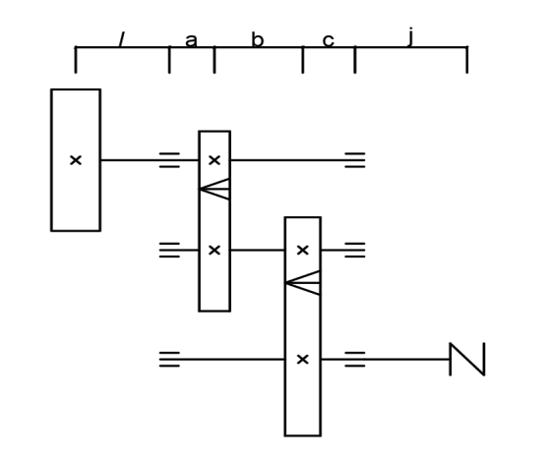***Hình 4-1*** *Kích thước khoảng cách sơ bộ của trục*

***2. Tính toán chi tiết các trục:***

-Dựa vào sơ đồ động học, ta xác định được các phương và chiều của những thành phần lực tác động lên trục trong hộp giảm tốc như hình 4-2.

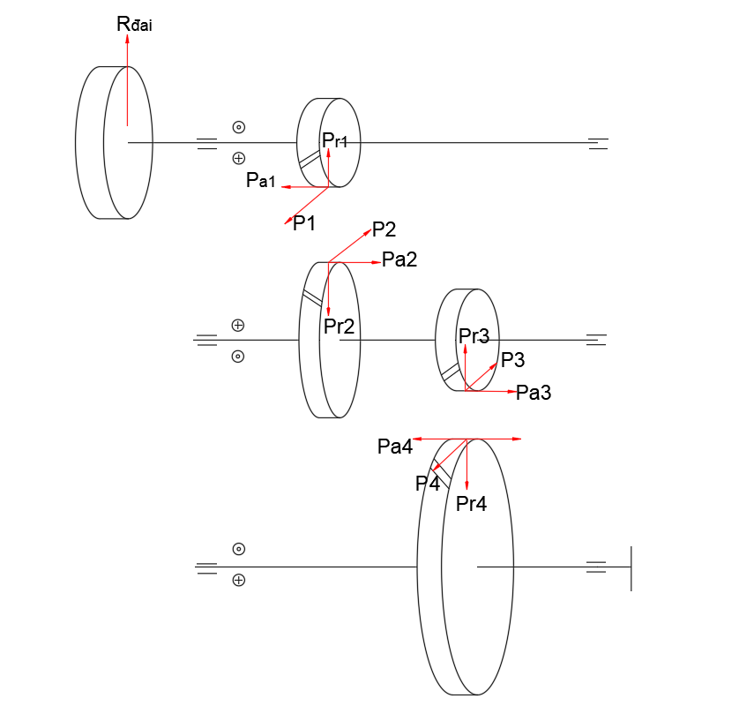

***Hình 4-2*** *Sơ đồ chiều quay và phân tích lực tác dụng*

1. ***Tính toán trục I:***

-Thông sô các lực



- Thông số kích thước:  (mm).

-Lực căng ban đầu với mỗi đai

So = σo.F

So = 1,2.81 = 97,2 (N) .

* Tính phản lực các gối đỡ:

.

⇒  N.

⇒ Ray = Rd + Rby + Pr1

=1141+440+483=2064 (N) .

. = P1.a – Rbx.(a + b +c) = 0

 (N)

⇒ Rax = P1 – Rbx = 1308-400= 908 (N) .

* Mômen xoắn:

*(N) . 39032*

* Tính mômen uốn ở tiết diện nguy hiểm:

- Ở tiết diện n – n: (tiết diện lắp ổ lăn gần bánh đai)

Mu(n –n) = Rd.l = 1141.86,5 = 98696,5 (N.mm).

-Ở tiết diện m – m: (tiết diện lắp bánh răng 1)

Mu(m – m) = 

Muy (m – m) = Rby.(c + b) = 55000(N.mm)

Mux (m – m) = Rbx.(c + b) = 400(62,5+62,5) = 50000 (N.mm)

.

* Tính đường kính trục ở các tiết diện nguy hiểm:

Theo công thức (7-3)

.

-Đường kính trục ở tiết diện lắp ổ lăn n – n:

.

Theo bảng (7-2) ta có [σ] = 50 (N/mm2)

 (mm).

-Đường kính trục ở tiết diện lắp bánh răng m – m:

Mtd =  = 81970 (N.mm)

 (mm).

-Đường kính trục tại tiết diện lắp bánh đai:

(N.mm)

(mm)

Trục ở tiết diện lắp ổ lăn lấy dn-n = 30mm là tiết diện lắp ổ lăn.

Trục ở tiết diện lắp bánh răng lấy dm-m = 33 mm làm tiết diện lắp bánh răng 1.

Tiết diện lắp bánh đai lấy d=25mm.

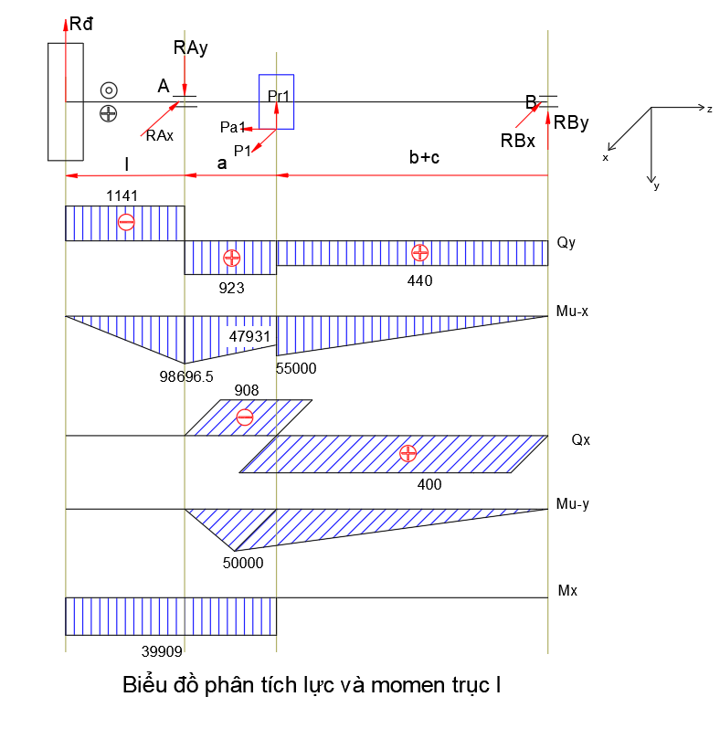Từ những dữ liệu tính toán trên, ta thiết lập được biểu đồ momen như hình 4-3.

***Hình 4-3*** *Biểu đồ phân tích lực và momen trên trục I*

**b. Tính toán trục II:**

-Các thông số các lực **:**  (N).

-Thông số kích thước :  (mm),  (mm).

* Tính phản lực các gối đỡ:

.

⇒  ( N)

⇒  (N).

. 

 (N)

 (N).

* Mômen xoắn:

 (N).

* Tính mômen uốn ở tiết diện nguy hiểm:

-Momen uốn tổng cộng: 

+Tại tiết diện lắp bánh răng 2 e-e :

 ().

 ().

+Tại tiết diện lắp bánh răng 3 i – i:

()

 ().

* Tính đường kính trục ở 2 tiết diện e-e và i-i theo công thức (7-3)

.

-Đường kính trục ở tiết diện e-e :

Mtd =  =  (N.mm).

Theo bảng (7-2) ta có [σ] = 50 (N/mm2)

 (mm).

-Đường kính trục ở tiết diện i-i :

 (N.mm)

 (mm).

Trục ở tiết diện e-e lấy de-e = 38 mm để lắp bánh răng 2.

Trục ở tiết diện i-i lấy di-i = 40 mm để lắp bánh răng 3.

Lâý đường kính lắp ổ lăn d=35 mm.

Từ những dữ liệu tính toán trên, ta thiết lập được biểu đồ momen như hình 4-4.

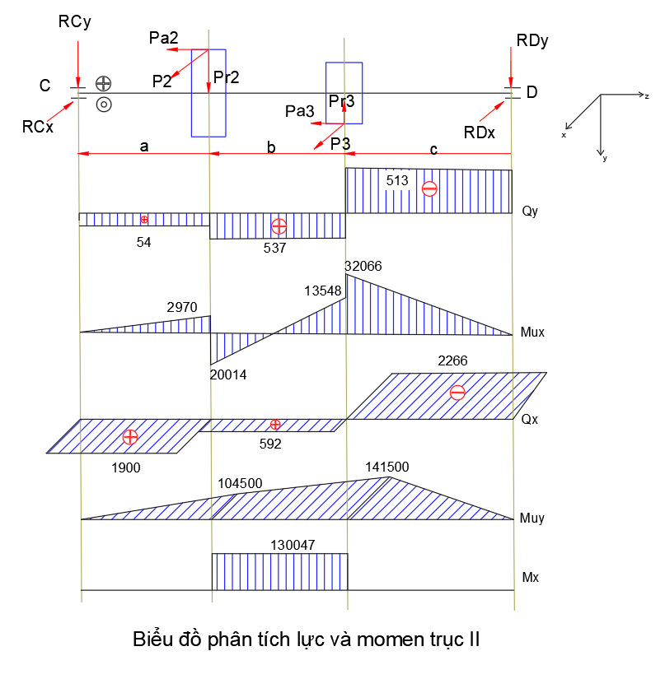***Hình 4-4*** *Biểu đồ phân tích lực và momen trục II*

1. **Tính toán trục III:**

-Các thông số các lực :  (N).

-Thông số kích thước :  (mm),  (mm).

* Tính phản lực các gối đỡ:

.

 ( N)

 

= 1050 - 429 = 621 (N)

. 

 (N)

 (N).

* Mômen xoắn:

 (N).

* Tính mômen uốn ở tiết diện nguy hiểm:

Momen uốn tổng cộng:



 ()

 ().

* Tính đường kính trục ở tiết diện chịu tải lớn nhất theo công thức (7-3):

.

-Đường kính trục tại tiết diện lắp bánh răng:

Mtd =  =  (N.mm)

Theo bảng (7-2) ta có [σ] = 50 (N/mm2)

 (mm).

-Đường kính trục tại tiết diện lắp khớp nối vòng đàn hồi:



 Đường kính lắp bánh răng 4 lấy d = 46 mm.

Đường kính ngõng trục lắp khớp nối lấy d=38 mm.

Từ những dữ liệu tính toán trên, ta thiết lập được biểu đồ momen như hình 4-5.

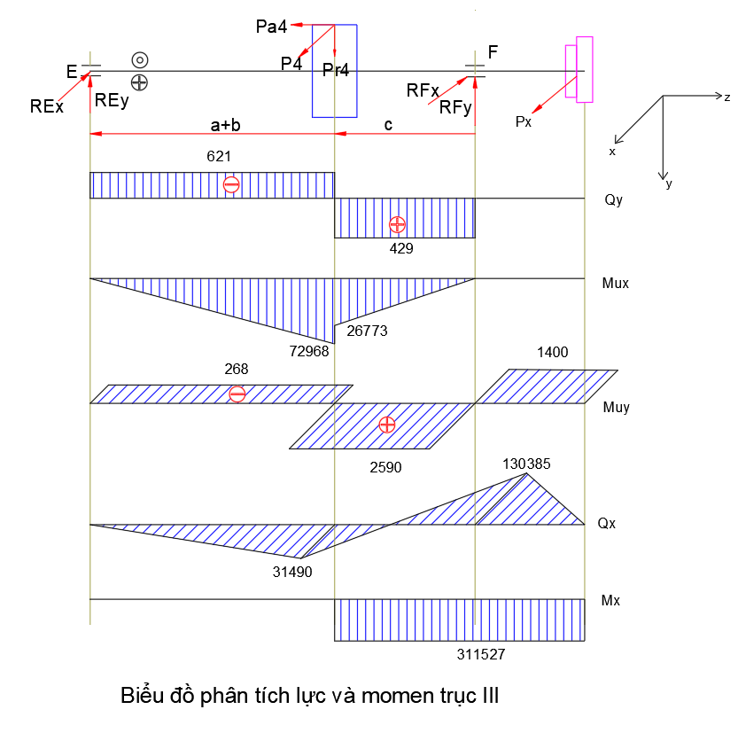

***Hình 4-5*** *Biểu đồ phân tích lực và momen trục III*

***2.Tính chính xác trục:***

Kiểm tra hệ số an toàn của trục tại các tiết diện nguy hiểm

Ta đi kiểm nghiệm ở một tiết diện của trục trung gian.

-Hệ số an toàn tính theo công thức (7-5) ta có:

n = ≥[n]

Trong đó : nσ hệ số an toàn chỉ xét riêng ứng suất pháp

nτ hệ số an toàn chỉ xét riêng ứng suất tiếp

n hệ số an toàn

[n] - hệ số an toàn cho phép [n] = 1,52,5

-Vì trụ quay nên ứng suất pháp (uốn) biến đổi theo chu kỳ đối xứng

σa = σmax = σmin = ; σm = 0

σm giá trị trung bình ứng suất pháp.

-Theo công thức (7-6) ta có:  

-Bộ truyền làm việc 1 chiều nên ứng suất tiếp (xoắn) thay đổi theo chu kỳ mạch động :



τm = 0

-Theo công thức (7-7) ta có :

nτ = 

Trong đó:

τ-1 : là giới hạn mỏi uốn và xoắn ứng với 1 chu kỳ đối xứng.

τa : biên độ ứng suất pháp và tiếp sinh ra trong tiết diện của trục.

W : mômen cản uốn của tiết diện

Wo : mômen cản xoắn của tiết diện

Kτ: hệ số tập trung ứng suất thực tế khi uốn và xoắn tra bảng ((7-6)(7-13))

β : hệ số tăng bền bề mặt trục.

ψτ: hệ số xét đến ảnh hưởng của trị số ứng suất trung bình đến sức bền mỏi.

τm : là trị số trung bình của ứng xuất tiếp

Mu, Mx : là mômen uốn và mômen xoắn.

-Xét tại tiết diện (i– i)

+Đường kính trục d = 40 (mm) tra bảng (7-3b) ta có:

W =5150 (mm3), wo = 11790 (mm3)

+Giới hạn mỏi uốn và xoắn:

σ-1≈ (0,4 ÷ 0,5).σb = 0,45.600 = 270 N/mm2

τ-1 ≈ (0,2 0,3). σb = 0,25.600 = 150 N/mm2

Mu = 145835 N.mm, Mx = 171662 N.mm

σa =  

τa =  .

-Chọn hệ số ψτ và ψσtheo vật liệu đối với thép các bon trung bình lấy ψσ= 0,1; ψτ = 0,05; hệ số β = 1.

-Theo bảng (7-4) lấy εσ = 0,85, ετ= 0,73.

-Theo bảng (7-8) hệ số tập trung ứng suất thực tế tại rãnh then Kσ = 1,63, Kτ = 1,5.

Xét tỷ số:



Tập trung ứng suất do lắp căng, với kiểu lắp ta chọn T3 áp suất sinh ra trên bề mặt ghép .

-Tra bảng (7-10) ta lấy sai số không đáng kể khi tính về xoắn ta có:

 = 2,7

.

Thay các trị số tìm được vào công thức:



Như vậy tại các tiết diện nguy hiểm đảm bảo độ an toàn cho phép.

Kết luận : Tất cả các trục đều đảm bảo làm việc an toàn.

***Bảng 4-1*** *Thông số kích thước các trục*

|  |  |  |  |
| --- | --- | --- | --- |
| **Thông Số** | **Trục I** | **Trục II** | **Trục II** |
| Công suất (kW) | 3.078 | 2,955 | 2,838 |
| Momen xoắn | 39903 | 130047 | 311527 |
| Đường kính trục sơ bộ (mm) | 20 | 29 | 38 |
| Đường kính lắp bánh răng (mm) | 33 | 38  40 | 46 |
| Đường kính lắp ổ lăn (mm) | 30 | 35 | 40 |
| Đường kính lắp bánh đai | 25 | X | X |
| Đường kính lắp nối trục | X | X | 38 |

**Chương VI: Tính Then:**

Để cố định bánh răng theo phương tiếp tuyến hay để truyền mômen và chuyển động từ trục đến bánh răng hoặc ngược lại ta dùng then.

1. ***Tính then lắp trên trục I:***

**a, Then lắp trên bánh đai:**

- Đường kính trục lắp bánh đai d=25mm, tra bảng (7.23) chọn các thông số then như sau: b=8, h=7, t=4, t1=3,1, k=3,5.

-Chiều dài then :, Chọn l=55mm.

(chiều dài mayo bánh đai ta lấy bằng chiều rộng bánh đai 68mm).

* Kiểm nghiệm độ bền dập trên mặt cạnh làm việc của then theo công thức (7-11)

σd =  N/mm2

Ở đây: Mx = 39903 (N.mm)

-Tra bảng (7-20) với ứng suất mối ghép cố định, tải trọng va đập nhẹ, vật liệu là thép tôi ; ta có : [σ]d = 100 N/mm2

.

* Kiểm nghiệm bền cắt theo công thức (7-12)

τc =  N/mm2

-Tra bảng (7-21) có tải va đập nhẹ suy ra

[τ]c = 87 (N/mm2)

.



 Như vậy then trên trục I thoả mãn điều kiện bền dập và điều kiện bền cắt.

**b,Then lắp trên bánh răng 1**

Đường kính lắp then là d=33 (mm)

-Theo bảng (7-23) chọn các thông số then b = 10; h = 8; t = 4,5; t1 = 3,6; k = 4,2

-Chiều dài then 

Trong đó: lm – chiều dài mayơ: lm lấy bằng d

Lấy lm =33 (mm).

-Kiểm nghiệm bển dập:

.

-Kiểm nghiệm bền cắt

.

Như vậy then trên trục I thoả mãn điều kiện bền dập và điều kiện bền cắt.

1. ***Tính then lắp trên trục II:***

**a, Then lắp trên hai bánh răng 2 và 3:**

-Đường kính trục II để lắp then là d = 40 mm và d=38mm do đó có thể chọn hai then cùng kích thước.

-Theo bảng (7-23) chọn các thông số then b = 12; h = 8; t = 4,5; t1 = 3,6; k = 4,4.

-Chiều dài then 

Trong đó:– chiều dài mayơ: 

Lấy 

* Kiểm nghiệm độ bền dập trên mặt cạnh làm việc của then theo công thức (7-11)

.

* Kiểm nghiệm bền cắt theo công thức (7-12)

.

Như vậy then trên trục II thoả mãn điều kiện bền dập và điều kiện bền cắt.

1. ***Tính then lắp trên trục III:***

**a, Then lắp trên khớp nối:**

-Đường kính trục lắp khớp nối d=38mm, tra bảng (7.23) chọn các thông số then như sau: b=12, h=8, t=4.5, t1=3,6 k=4,4

-Chiều dài then :  (mm), Chọn .

-Kiểm nghiệm bển dập:

.

-Kiểm nghiệm bền cắt

.



Như vậy then trên trục III thoả mãn điều kiện bền dập và điều kiện bền cắt.

**b, Then lắp trên bánh răng 4**

-Ta có đường kính lắp bánh răng d = 46 mm.

Theo bảng (7-23) chọn các thông số then b = 14; h = 9; t = 5; t1 = 4,1; k = 5.

-Chiều dài then 

Trong đó: – chiều dài mayơ: 

Lấy 

-Kiểm nghiệm độ bền dập trên mặt cạnh làm việc của then theo công thức (7-11)

σd =  N/mm2

Ở đây : Mx =311527 (N.mm), 

Tra bảng (7-20) với ứng suất mối ghép cố định, tải trọng va đập nhẹ, vật liệu là thép tôi ; ta có : [σ]d = 100 N/mm2

.

* Kiểm nghiệm bền cắt theo công thức (7-12)

τc =  N/mm2.

Tra bảng (7-21) có

[τ]c = 87 (N/mm2)



Như vậy then trên trục III thoả mãn điều kiện bền dập và điều kiện bền cắt.

***Bảng 5-1*** *Thông số kích thước then trên các trục*

|  |  |  |  |  |  |
| --- | --- | --- | --- | --- | --- |
| **Tiết diện trục**  **Thông số** | **Bánh đai** | **Bánh răng 1** | **Bánh răng 2,3** | **Bánh răng 4** | **Khớp nối** |
| Đường kính lắp then (mm) | 25 | 33 | 40 | 46 | 38 |
| Chiều dài l (mm) | 55 | 26 | 38 | 54 | 57 |
| B | 8 | 10 | 12 | 14 | 12 |
| H | 7 | 8 | 8 | 9 | 8 |
| T | 4 | 4,5 | 4,5 | 5 | 4,5 |
| t1 | 3,1 | 3,6 | 3,6 | 4,1 | 3,6 |
| K | 3,5 | 4,2 | 4,4 | 5 | 4,4 |

**Chương VII: Thiết kế gối đỡ trục:**

1. ***Chọn ổ lăn:***

Trục I, II và III đều có lực dọc trục nên ta chọn loại ổ bị đỡ chặn.

1. 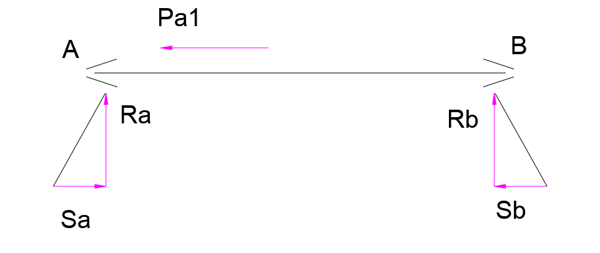**Sơ đồ chọn ổ cho trục I:**

***Hình 6-1*** *Sơ đồ lực tác đông lên cặp ổ lăn trục I*

-Dự kiến chọn trước góc ( kiểu 36000).

-Hệ số khả năng làm việc tính theo công thức 8.1



Với n=718 (vòng/phút)

h = 27000 (giờ), thời gian phục vụ của máy

, công thức 8.6

Hệ số m=1,5 (bảng 8.2)

Kt=1 tải trọng rung động nhẹ (bảng 8.3)

Kn=1 nhiệt độ làm việc dưới 100 độ (bảng 8.4)

Kv=1 vòng trong của ổ quay (bảng 8.5).

-Tính toán lực tổng hợp tại các ổ lăn:

Ta có:  (N)

 (N).

-Tổng lực chiều trục

(N) (hướng phải)

N = 258daN

.

Tra bảng 17P, ứng với d=30 lấy ổ có ký hiệu 36306, , đường kính ngoài của ổ D=72mm, chiều rộng B=19mm. Ổ B lấy cùng loại.

1. **Sơ đồ chọn ổ cho trục II:**

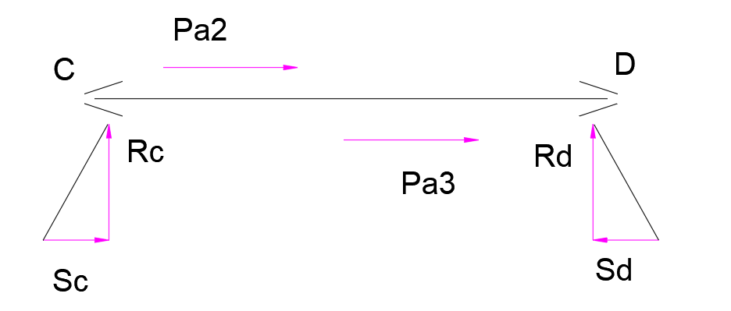***Hình 6-2*** *Sơ đồ lực tác đông lên cặp ổ lăn trục II*

-Tính toán lực tổng hợp tại các ổ lăn:

Ta có các lực tác động : (N).

-Đường kính trục ổ lăn d=35, số vòng quay n= 217

 (N).

-Tổng lực chiều trục

(N) hướng phải.

N = 304daN

.

Tra bảng 17P, ứng với d=35 lấy ổ có ký hiệu 36207, đường kính ngoài của ổ D=72mm, chiều rộng B=17mm.

1. 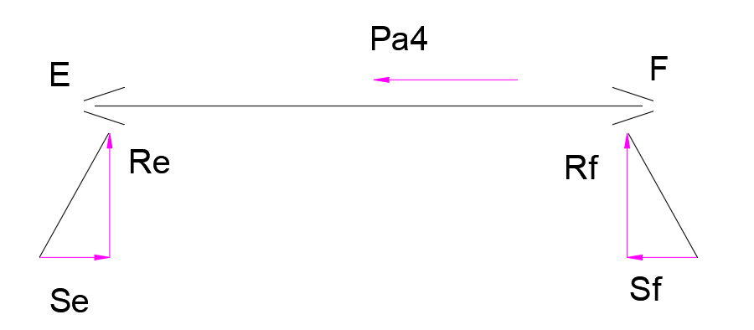 **Sơ đồ chọn ổ cho trục III:**

***Hình 6-3*** *Sơ đồ lực tác đông lên cặp ổ lăn trục III*

-Tính toán lực tổng hợp tại các ổ lăn:

Ta có các lực tác động lên trục:  (N).

-Đường kính trục ổ lăn d=40, số vòng quay n= 87

 (N).

-Tổng lực chiều trục

(N) (hướng phải)

N = 397daN.

Tra bảng 17P, ứng với d=40 lấy ổ có ký hiệu 36208, , đường kính ngoài của ổ D=80mm, chiều rộng B=18mm.

***Bảng 6-1*** *Thông số các loại ổ lăn dùng cho các trục*

|  |  |  |  |
| --- | --- | --- | --- |
| **Thông số then** | **Trục I** | **Trục II** | **Trục III** |
| Ký hiệu ổ | 36306 | 36027 | 36028 |
| Hệ số khả năng làm việc C | 41000 | 35000 | 49000 |
| Đường kính ngoài D (mm) | 72 | 72 | 80 |
| Đường kính trong d (mm) | 30 | 35 | 40 |
| Chiều rộng B (mm) | 19 | 17 | 18 |

1. ***Các phương pháp cố định ổ trên trục và trên vỏ hộp:***

**a,** ***Cố định ổ trên trục:***

Ta lựa chọn cách cố định ổ trên trục bằng đệm chắn mặt đầu

Đây là phương pháp đơn giản và chắc chắn, đệm được giữ bằng vít và đệm hãm

*(kích thước bảng tra 8.10).*

***b,Cố định ổ trên vỏ hộp:***

Đặt vòng ngoài của ổ vào giữa mặt tỳ của nắp ổ và vòng chắn.

**Chương VIII: Chọn khớp nối:**

1. ***Momen xoắn cần truyền:***

-Momen xoắn  được tính theo công thức 9-1 sau để chọn khớp nối:



Trong đó:  (Nmm) – momen xoắn danh nghĩa

k – chế độ làm việc phụ thuộc vào loại máy công tác.

-Tra bảng 9.1 ta chọn k = 1,3

 (Nmm).

-Tra bảng 9-11 với , ta chọn khớp nối có các thông số như hình sau:

***Bảng 7-1*** *Thông số kích thước của nối trục vòng đàn hồi*

|  |  |  |
| --- | --- | --- |
| ***Thông số*** | ***Ký hiệu*** | ***Giá trị*** |
| Momen xoắn có thể đạt được |  | 450 (Nm) |
| Đường kính vòng tròn qua tâm các chốt |  | 120mm |
| Chiều dài toàn bộ vòng đàn hồi |  | 36mm |
| Chiều dài của chốt |  | 42mm |
| Đường kính chốt đàn hồi |  | 18mm |
| Số chốt | z | 6 |
| Đường kính lắp chốt vòng đàn hồi |  | 36mm |

1. ***Chọn vật liệu:***

-Vật liệu làm nối trục: thép rèn 35.

-Vật liệu làm chốt: thép 45 thường hóa, vòng đàn hồi cao su.

. Với ứng suất dập cho phép của vòng cao su, có thể lấy

  
 và Ứng suất uốn cho phép của chốt có thể lấy

.

1. ***Kiểm nghiệm độ bền:***

-Điều kiện bền dập của vòng đàn hồi, công thức 9-22:

 (thỏa mãn điều kiện bền dập).

-Điều kiện bền uốn của chốt, công thức 9-23:

 (thỏa mãn).

1. ***Tính lực tác dụng lên trục:***

Lực vòng của khớp nối tác dụng lên vòng đàn hồi

 (N).

Lực tác dụng lên trục theo công thức :

 (N).

Chọn .

**Chương IX : Cấu tạo vỏ hộp và các chi tiết khác:**

1. ***Tính kết cấu vỏ hộp:***

-Chọn loại vỏ hộp đúc, mặt ghép của vỏ hộp đi qua đường tâm các trục để việc lắp ghép được dễ dàng.

-Nhiệm vụ của vỏ hộp đúc là bảo đảm vị trí tương đối giữa các chi tiết và bộ phận máy, tiếp nhận tải trọng do các chi tiết lắp trên vỏ truyền đến, đựng dầu bôi trơn, bảo vệ các chi tiết máy tránh bụi bặm.

-Chỉ tiêu cơ bản của vỏ hộp giảm tốc là độ cứng cao và khối lượng nhỏ.

-Chọn vật liệu đúc hộp giảm tốc là gang xám GX15-32

-Các kích thước cơ bản của vỏ hộp được tính dưới 8-1

***Bảng 8-1*** *Thông số kích thước vo hộp giảm tốc*

|  |  |  |  |
| --- | --- | --- | --- |
| Tên gọi | | Biểu thức tính toán | Kết quả |
| Chiều dày | Thân hộp δ | Chọn δ = 9 (mm) | 9 |
| Nắp hộp δ1 | Chọn | 8 |
| Gân tăng cứng | Chiều dày gân e | Chọn m= 9 (mm) | 9 |
| Chiều cao gân h | Chọn h= 45 (mm) | 45 |
| Độ dốc | Khoảng 20 | 20 |
| Đường kính bulông, vít | Bulông nền d1 | Chọn d1 =18(mm), chọn bulông M18 | M18 |
| Bulông cạnh ổ d2 | Chọn d2=14(mm) và chọn bulông M14 | M14 |
| Bulông ghép bích nắp và thân d3 | Chọn d3 **=** 10 (mm) và chọn bulông M10 | M10 |
| Vít ghép nắp ổ d4 | Chọn d4 = 8 (mm) và chọn vít M8 | M8 |
| Vít ghép nắp cửa thăm d5 | Chọn d5 = 7(mm) và chọn vít M8 | M8 |
| Mặt bích ghép nắp và thân | Chiều dày bích thân hộp S3 | Chọn S3 = 14 (mm) | 14 |
| Chiều dày bích nắp hộp S4 | Chọn S4 = 14 (mm)  (lấy bằng để dễ dàng gia công) | 14 |
| Bề rộng bích nắp hộp và thân K3 | Chọn = 44 (mm) | 44 |
| Kích thước gối trục | Đường kính ngoài  (Bảng 10-10b) | Trục I:  Chọn D3= 115 (mm)  Trục II:  Chọn D3=115 (mm)  Trục III:  Chọn D3 = 125 (mm) |  |
| Tâm lỗ bulông cạnh ổ E2 | Lấy    Lấy | 23 |
| Bề rộng mặt ghép bulông cạnh ổ K2 |  | 45 |
| Mặt đế hộp | Chiều dày khi không có phần lồi S1 | Chọn S1 = 26 (mm) | 26 |
| Chiều dày khi có phần lồi | Dd | 30  20 |
| Bề rộng mặt đế hộp, K1 và q |  | 54  72 |
| Khe hở giữa các chi tiết | Giữa bánh răng và thành trong hộp | Chọn Δ = 10(mm) | 10 |
| Giữa đỉnh bánh răng lớn với đáy hộp | Chọn Δ1 = 40(mm) | 40 |
| Giữa mặt bên các bánh răng với nhau | Δ2 ≥ δ =9, lấy Δ2 =10 (mm) | 10 |
| Số lượng bulông nền Z | | Chọn Z = 4  Sơ bộ chọn L = 600, B = 300 (L, B: chiều dài và chiều rộng của hộp) | 4 |

***2.Một số chi tiết khác:***

1. ***Bulông vòng hoặc vòng móc:***

-Để nâng và vận chuyển hộp giảm tốc (khi gia công, khi lắp ghép,...) trên nắp và thân thường lắp thêm bulông vòng. Kích thước bu lông vòng được chọn theo trọng lượng hộp giảm tốc. Vật liệu bu lông là thép CT3.

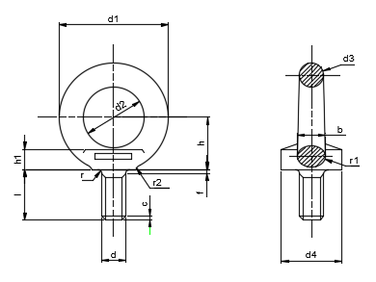 - Với hộp giảm tốc bánh răng trụ 2 cấp, ta chọn được trọng lượng Q=300 kG, theo đó ta chọn bu lông vòng M.

***Hình 8-1*** *Kích thước bu lông vòng*

***Bảng 8-1*** *Kích thước bu long vòng M*

|  |  |  |  |  |  |  |  |  |  |  |  |  |  |  |  |  |  |
| --- | --- | --- | --- | --- | --- | --- | --- | --- | --- | --- | --- | --- | --- | --- | --- | --- | --- |
| Trọng lượng  của hộp Q (kG) | d  (ren) |  |  |  |  |  | h |  |  | l ≥ | f | b | C | x | r |  |  |
| 300 | M12 | 54 | 30 | 12 | 30 | 17 | 26 | 10 | 7 | 25 | 2 | 14 | 1,8 | 3,5 | 2 | 5 | 6 |

1. ***Chốt định vị:***

-Mặt ghép giữa nắp và thân nằm trong mặt phẳng chứa đường tâm các trục. Lỗ trụ lắp ở trên nắp và thân hộp được gia công đồng thời, để đảm bảo vị trí tương đối của nắp và thân trước và sau khi gia công cũng như khi lắp ghép, ta dùng 2 chốt định vị, nhờ có chốt định vị khi xiết bulông không làm biến dạng vòng ngoài của ổ, do đó loại trừ được một trong các nguyên nhân làm ổ chóng bị hỏng.

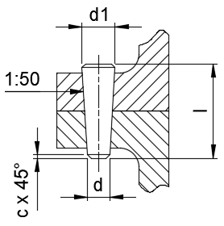-Chọn chốt định vị là chốt côn, kích thước chọn theo bảng 10-10c

***Hình 8-2*** *Kích thước và hình dạng chốt côn*

***Bảng 8-2*** *Kích thước chốt định vị*

|  |  |  |
| --- | --- | --- |
| d (mm) | c (mm) | l (mm) |
| 5 | 0,8 | 36 |

1. ***Cửa thăm:***

-Để kiểm tra, quan sát các chi tiết máy trong hộp khi lắp ghép và để đổ dầu vào hộp, trên đỉnh hộp có làm cửa thăm. Cửa thằm được đậy bằng nắp. Trên nắp có thể lắp thêm nút thông hơi. Kích thước cửa thăm có thể chọn theo bảng 10-12

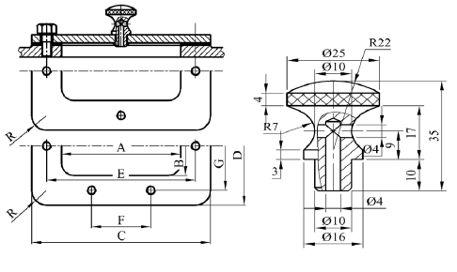

***Hình 8-3*** *Cửa thăm*

***Bảng 8-3*** *Kích thước cửa thăm*

|  |  |  |  |  |  |  |  |  |  |
| --- | --- | --- | --- | --- | --- | --- | --- | --- | --- |
| **A** | **B** | **C** | **D** | **E** | **F** | **G** | **R** | **Vít** | **Số lượng** |
| 100 | 75 | 150 | 100 | 125 | - | 87 | 12 | M8 x 22 | 4 |

1. ***Nút thông hơi:***

-Khi làm việc, nhiệt độ trong hộp tăng lên. Để giảm áp suất và điều hòa không khí bên trong và bên ngoài hộp, người ta dùng nút thông hơi. Nút thông hơi thường được lắp trên nắp cửa thăm hoặc ở vị trí cao nhất của nắp hộp.

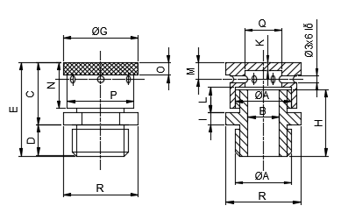

***Hình 8-4*** *Hình dạng nút thông hơi*

***Bảng 8-4*** *Kích thước nút thông hơi*

|  |  |  |  |  |  |  |  |  |  |  |  |  |  |  |  |  |
| --- | --- | --- | --- | --- | --- | --- | --- | --- | --- | --- | --- | --- | --- | --- | --- | --- |
| **A** | **B** | **C** | **D** | **E** | **G** | **H** | **I** | **K** | **L** | **M** | **N** | **O** | **P** | **Q** | **R** | **S** |
| M27 x 2 | 15 | 30 | 15 | 45 | 36 | 32 | 6 | 4 | 10 | 8 | 22 | 6 | 32 | 18 | 36 | 32 |

1. ***Nút tháo dầu:***

-Sau một thời gian làm việc, dầu bôi trơn trong hộp bị bẩn (do bụi bặm và do hạt mài), hoặc bị biến chất, do đó cần phải thay dầu mới. Để tháo dầu cũ, ở đáy hộp có lỗ tháo dầu. Lúc đầu làm việc, lỗ bị bịt kín bằng nút tháo dầu.

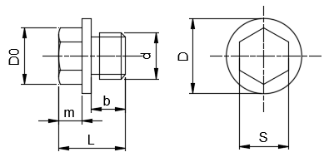- Kích thước của nút tháo dầu được chọn dựa vào bảng 10-14.

***Hình 8-5*** *Nút tháo dầu*

***Bảng 8-5***  *Kích thước của nút tháo dầu*

|  |  |  |  |  |  |  |  |  |  |
| --- | --- | --- | --- | --- | --- | --- | --- | --- | --- |
| D | b | m | F | L | c | q | D | S |  |
| M16 x 1,5 | 12 | 8 | 3 | 23 | 2 | 13,8 | 26 | 17 | 19,6 |

1. ***Kiểm tra mức dầu:***

-Chiều cao mức dầu trong hộp được kiểm tra qua thiết bị chỉ dầu. Chọn thiết bị chỉ dầu là que thăm dầu.

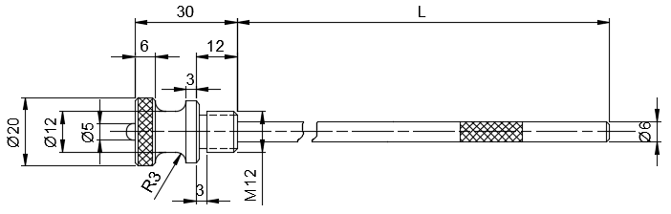

***Hình 8-6*** *Hình dạng que thăm dầu*

**Chương X: Bôi trơn hộp giảm tốc:**

Để giảm mất mát công suất vì ma sát, giảm mài mòn răng, đảm bảo thoát nhiệt tốt và đề phòng các chi tiết máy bị han gỉ cần phải bôi trơn liên tục bộ truyền trong và ngoài hộp giảm tốc.

### ***Bôi trơn trong hộp giảm tốc.***

Do các bộ truyền bánh răng trong hộp giảm tốc đều có v < 12m/s nên ta chọn phương pháp bôi trơn ngâm dầu.

Tính sơ bộ vận tốc bánh răng lớn nhất, ta có công thức:



( D lấy sơ bộ theo đường kính vòng chia của bánh răng 4 là 227mm)

Tra bảng 10-17, với bộ truyền bánh răng được làm bằng thép và giới hạn bền kéo 470-1000, ta chọn được độ nhớt 80/11 ứng với 1000C.

Theo bảng 10-20, ta chọn được loại dầu bôi trơn là dầu công nghiệp nhãn hiệu 1707-51 loại 12 có độ nhớt là 10-14Centistoc.

### ***Bôi trơn ngoài hộp giảm tốc.***

Với bộ truyền ngoài hộp do không có thiết bị che đậy, hay bị bụi bặm bám vào, ta chọn bôi trơn định kì bằng mỡ.

***Bảng 9-1*** *Bảng thống kê dành cho bôi trơn*

|  |  |  |  |
| --- | --- | --- | --- |
| Tên dầu hoặc mỡ | Thiết bị cần bôi trơn | Lượng dầu hoặc mỡ | Thời gian thay dầu hoặc mỡ |
| Dầu công nghiệp  1707-51 loại 12 | Bộ truyền trong hộp | 0,6 lít/Kw | 5 tháng |
| Mỡ T | Tất cả các ổ và bộ truyền ngoài | 2/3chỗ rỗng bộ phận ổ | 1 năm |

### 

### **Chương XI: Xác định và chọn kiểu lắp:**

***Bảng 10-1*** *Xác định kiểu lắp ghép giữa các chi tiết trong hộp giảm tốc*

|  |  |  |  |
| --- | --- | --- | --- |
| STT | Tên mối ghép | Kiểu lắp | Ghi chú |
| 1 | Bánh răng trụ răng nghiêng và trục I |  |  |
|
| 2 | Bánh đai với trục I |  |  |
|
| 3 | Vòng trong ổ lăn với trục I |  | 2 ổ lắp giống nhau |
| 4 | Vòng ngoài ổ lăn trục I lắp với thân |  | 2 ổ lắp giống nhau |
| 5 | Then và trục I |  | b x h = 10 x 8 |
|
| 6 | Bạc Chắn dầu với trục |  | 3 trục ghép giống nhau |
|
| 7 | Nắp ổ và thân của trục I |  | 2 nắp lắp giống nhau |
| 8 | Bánh răng trụ răng nghiêng nhỏ và trục II |  |  |
|
| 9 | Bánh răng trụ răng nghiêng lớn và trục II |  |  |
|
| 10 | Vòng trong ổ lăn với trục II |  | 2 ổ lắp giống nhau |
| 11 | Vòng ngoài ổ lăn trục II lắp với thân |  | 2 ổ lắp giống nhau |
| 12 | Then và trục II |  | b x h = 12x 8 |
|  |  |  |  |
| 14 | Nắp ổ và thân của trục II |  | 2 nắp lắp giống nhau |
|
| 15 | Bánh răng trụ răng nghiêng và trục III |  |  |
|
| 16 | Vòng trong ổ lăn với trục III | Φ40k6 | 2 ổ lắp giống nhau |
| 17 | Vòng ngoài ổ lăn trục III lắp với thân | Φ80H7 | 2 ổ lắp giống nhau |
| 18 | Then và trục III |  | b x h = 14 x 9 |
|
| 19 | Trục III và vòng trong bạc chặn |  |  |
|
| 20 | Nắp ổ và thân trục III |  | 2 nắp lắp giống nhau |
| 21 | Khớp nối vòng đàn hồi |  |  |

**TÀI LIỆU THAM KHẢO**

[1]. Tính toán thiết kế hệ dẫn động cơ khí tập 1, Trịnh Chất - Lê Văn Uyển, NXB giáo dục, 2006.

[2]. Tính toán thiết kế hệ dẫn động cơ khí tập 2, Trịnh Chất - Lê Văn Uyển, NXB giáo dục, 2006.

[3]. Thiết kế chi tiết máy, Nguyễn Trọng Hiệp - Nguyễn Văn Lẫm, NXB giáo dục, 1999.

[4]. Chi tiết máy tập 1, Nguyễn Trọng Hiệp, NXB giáo dục, 2006

[5]. Chi tiết máy tập 2, Nguyễn Trọng Hiệp, NXB giáo dục, 2006

[6]. Vẽ kỹ thuật cơ khí tập 1, Trần Hữu Quế - Đặng văn Cứ - Nguyễn Văn Tuấn, NXB giáo dục, 2009

[7]. Vẽ kỹ thuật cơ khí tập 2, Trần Hữu Quế - Đặng văn Cứ - Nguyễn Văn Tuấn, NXB giáo dục, 2009